KẾ HOẠCH BÀI DẠY
MÔN: TOÁN - LỚP 4
BÀI 1: ÔN TẬP CÁC SỐ ĐẾN 100 000 (Tiết 1)
I. YÊU CẦU CẦN ĐẠT:
1. Năng lực đặc thù:
- HS lập được các số trong phạm vi 100000; đọc, viết số, cấu tạo số, viết số thành tổng theo các hàng.
2. Năng lực chung.
- Năng lực tư duy và lập luận toán học.
- Năng lực giao tiếp toán học.
- Năng lực mô hình hoá toán học.
- Năng lực giải quyết vấn đề toán học.
3. Phẩm chất.
- Phẩm chất nhân ái: Có ý thức giúp đỡ lẫn nhau trong hoạt động nhóm để hoàn thành nhiệm vụ.
- Phẩm chất chăm chỉ: Chăm chỉ suy nghĩ, trả lời câu hỏi; làm tốt các bài tập.
- Phẩm chất trách nhiệm: Giữ trật tự, biết lắng nghe, học tập nghiêm túc.
II. ĐỒ DÙNG DẠY HỌC
1. Đồ dùng:
- GV: Thẻ số — bảng số dùng cho bài tập 3; một số tờ tiền (hoặc hình vẽ) dùng cho bài tập 6 (nếu cần).
- HS: Một số tờ tiền dùng cho bài tập 6 (nếu cần).
2. Phương pháp, kĩ thuật:
- Phương pháp: Hỏi đáp, quan sát, thảo luận nhóm.
- Kĩ thuật: Kĩ thuật đặt câu hỏi, động não, chia sẻ nhóm.
III. CÁC HOẠT ĐỘNG DẠY HỌC CHỦ YẾU:
Hoạt động của giáo viên | Hoạt động của học sinh
A. KHỞI ĐỘNG:
Mục tiêu: Tạo cảm xúc vui tươi, kết nối với chủ đề bài học.
- GV tổ chức cho HS thực hiện Trò chơi: “Đố bạn”  - GV hướng dẫn và tổ chức tròn chơi:  - GV: Nêu cấu tạo số hoặc đọc số. HS: Viết số ( bảng con) hoặc ngược lại. | - HS thay nhau đố cả lớp hoặc chơi theo nhóm đôi - hai em đố nhau.
B. THỰC HÀNH, LUYỆN TẬP
Bài 1:  Mục tiêu: Học sinh lập được các số trong phạm vi 100000; đọc, viết số, cấu tạo số, viết số thành tổng theo các hàng.  Cách thực hiện:  - GV yêu cầu HS đọc yêu cầu.  - GV hướng dẫn HS tìm hiểu mẫu.  • GV nói cấu tạo số: “Số gồm 3 chục nghìn, 7 nghìn, 6 trăm, 5 chục và 9 đơn vị” → HS viết số vào bảng con rồi đọc số, viết số thành tổng.  • GV viết số lên bảng lớp (hoặc dùng bảng con của HS) để vấn đáp và thao tác giúp HS nhận biết giá trị của các chữ số trong một số bằng cách chỉ tay vào chữ số để HS nói.  Ví dụ:  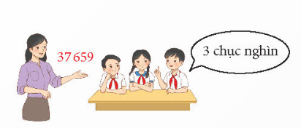  - GV tổ chức cho HS thực hiện những yêu cầu còn lại.  Lưu ý: Khi sửa bài, GV khuyến khích nhiều HS nói. | 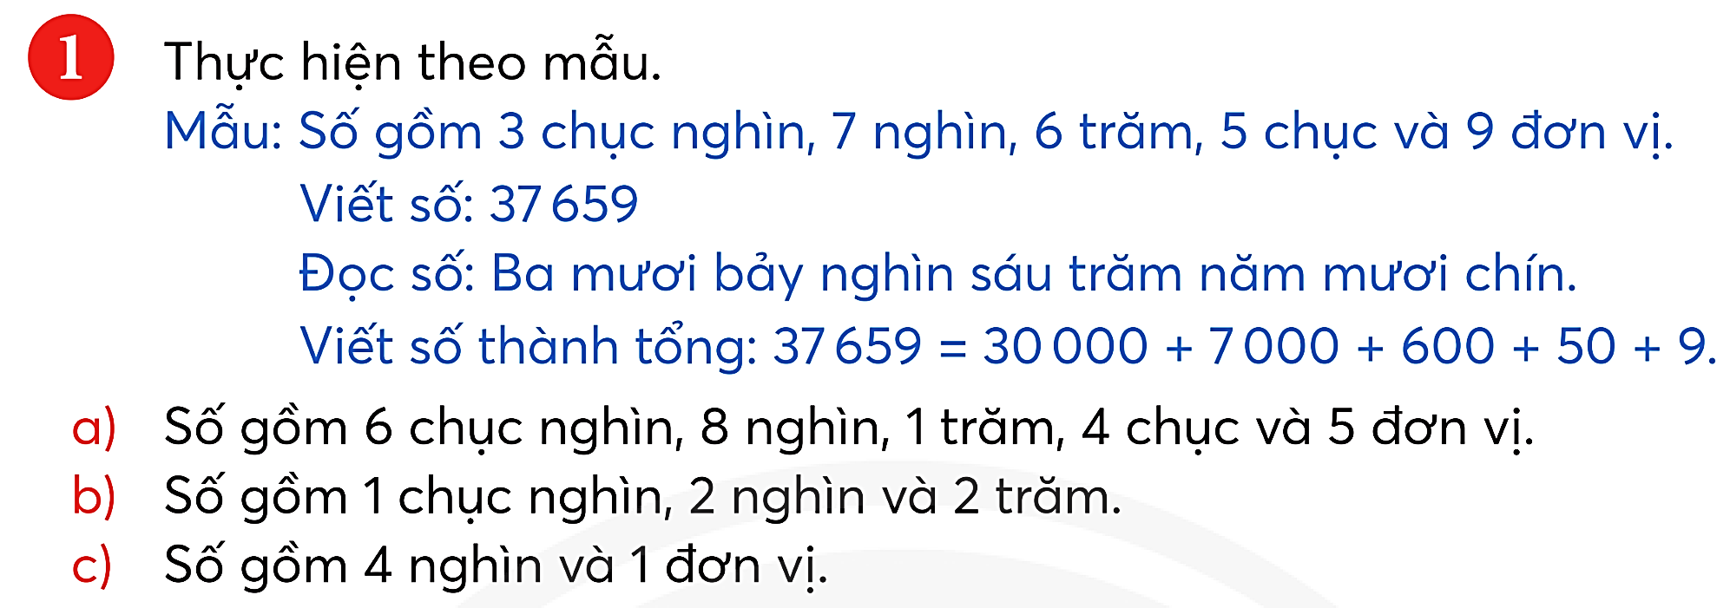  - HS đọc yêu cầu.  - HS tìm hiểu mẫu.  • HS quan sát, lắng nghe.  • HS thực hiện theo sự hướng dẫn của GV.  - HS làm bài cá nhân rồi chia sẻ với bạn.  Lời giải chi tiết:  a) Số gồm 6 chục nghìn, 8 nghìn, 1 trăm, 4 chục và 5 đơn vị  Viết số: 68 145  Đọc số: Sáu mươi tám nghìn một trăm bốn mươi lăm  Viết số thành tổng: 68 145 = 60 000+ 8 000 + 100 + 40 + 5  b) Số gồm 1 chục nghìn, 2 nghìn và 2 trăm  Viết số: 12 200  Đọc số: Mười hai nghìn hai trăm  Viết số thành tổng: 12 200 = 10 000 + 2 000 + 200  c) Số gồm 4 nghìn và 1 đơn vị  Viết số: 4 001  Đọc số: Bốn nghìn không trăm linh một  Viết số thành tổng: 4 001 = 4 000 + 1
Bài 2:  Mục tiêu: Học sinh nhận biết được quy luật dãy số, tìm được số còn thiếu trong dãy số.  Cách thực hiện:  - GV gọi HS đọc yêu cầu.  - GV tổ chức HS thảo luận (nhóm bốn) tìm hiểu bài, tìm cách làm:  Dãy các số tròn chục, tròn trăm, tròn chục nghìn;  Các số trong mỗi dãy số theo thứ tự từ bé đến lớn  Đếm thêm: câu a — thêm 10; câu b - thêm 100; câu c - thêm 10000.  - GV yêu cầu HS làm bài cá nhân rồi chia sẻ trong nhóm.  Lưu ý: Khi sửa bài, GV cho HS trình bày theo nhóm (mỗi nhóm / dãy số), khuyến khích HS nói cách làm. | 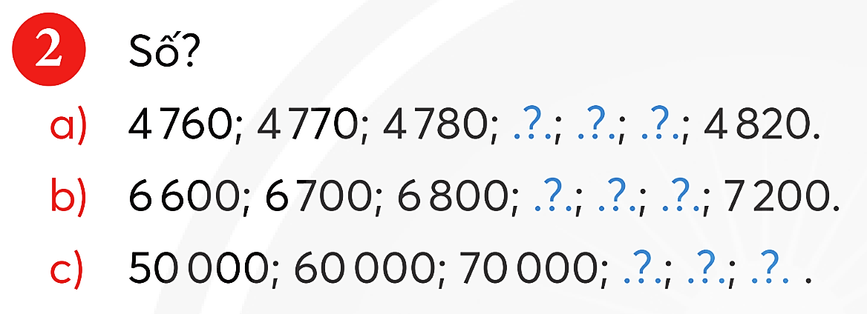  - HS đọc yêu cầu.  - HS thảo luận (nhóm bốn) tìm hiểu bài, tìm cách làm.  - HS làm bài cá nhân rồi chia sẻ trong nhóm.  Lời giải chi tiết:  a) 4 760 ; 4 770 ; 4 780 ; 4 790 ; 4 800 ; 4 810 ; 4 820.  b) 6 600 ; 6 700 ; 6 800 ; 6 900 ; 7 000 ; 7 100 ; 7 200.  c) 50 000 ; 60 000 ; 70 000; 80 000 ; 90 000 ; 100 000
Bài 3:  Mục tiêu: Học sinh nhận biết được quy luật dãy số, tìm được số còn thiếu trong dãy số.  Cách thực hiện:  - GV gọi HS đọc yêu cầu.  - GV yêu cầu HS làm bài cá nhân.  - GV nhận xét.  - Lưu ý: Khi sửa bài, GV có thể cho HS chơi tiếp sức, gắn bảng số với thẻ số phù hợp, khuyến khích HS nói tại sao lại gắn như vậy.  Chẳng hạn:  • Bảng A có 3 chục nghìn, 6 nghìn, 2 trăm và 4 chục nên em chọn thẻ N số 36,240,  • Thẻ M có số 36 024 gồm 3 chục nghìn, 6 nghìn, 2 chục và 4 đơn vị nên em chọn bảng D.  Hoặc: hai bảng A và D đều có 30000 nên ta xét hai số 36024 và 36 240.  Số 36024 có 2 chục và 4 đơn vị nên ta chọn bảng D. | 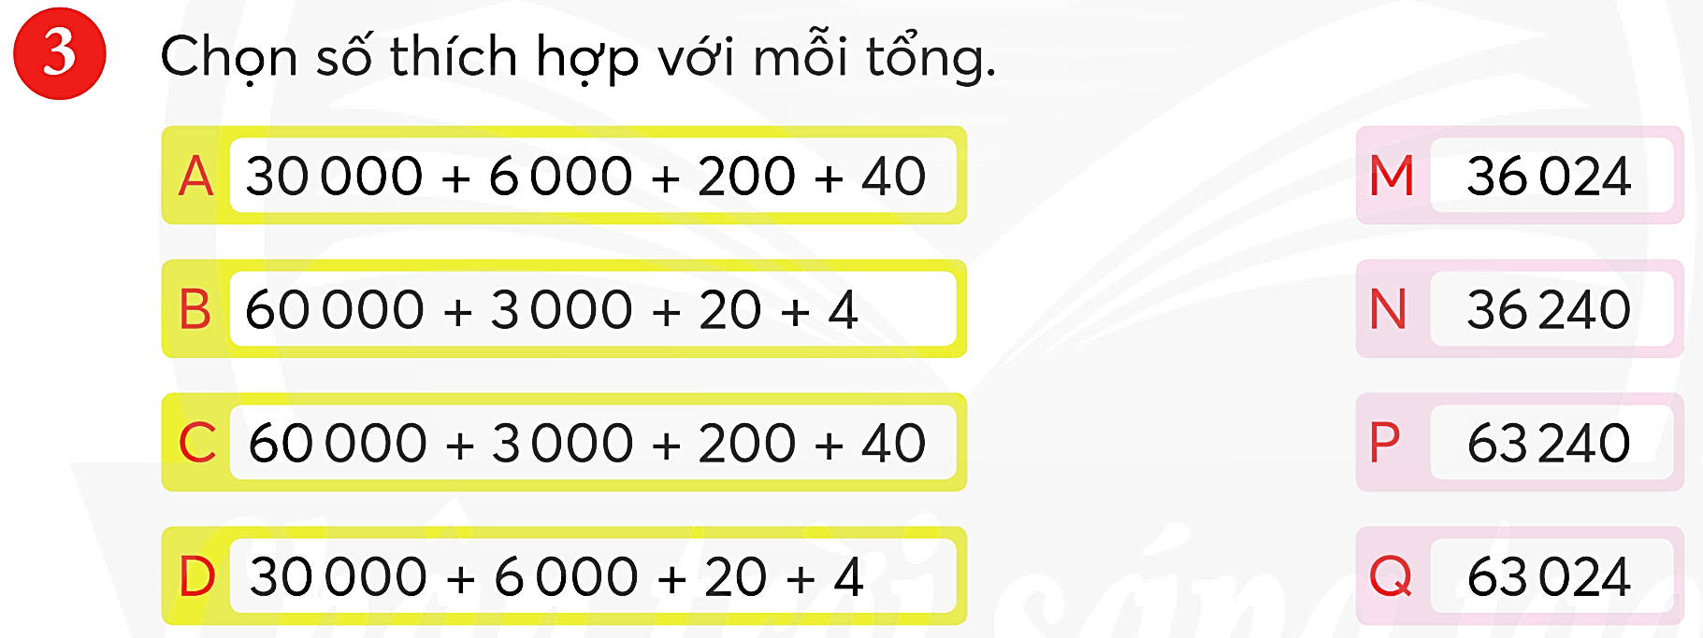  - HS đọc yêu cầu.  - HS làm bài cá nhân.  Lời giải chi tiết:  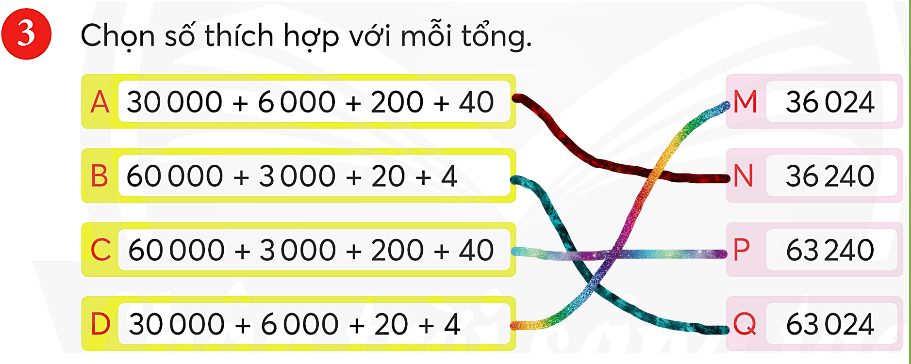  - Vài HS lên bảng sửa bài, em khác nhận xét.
Hoạt động nối tiếp  - GV đánh giá, nhận xét tiết học.  - Dặn dò tiết sau. | - Cả lớp lắng nghe.

IV. ĐIỀU CHỈNH SAU TIẾT DẠY:
.......................................................................................................................................
.......................................................................................................................................
.......................................................................................................................................

KẾ HOẠCH BÀI DẠY
MÔN: TOÁN - LỚP 4
BÀI 1: ÔN TẬP CÁC SỐ ĐẾN 100 000 (Tiết 2)
I. YÊU CẦU CẦN ĐẠT:
1. Năng lực đặc thù:
- HS biết so sánh số, sắp xếp các số theo thứ tự và thứ tự các số trên tia số; biết làm tròn các số đến hàng nghìn.
- Vận dụng để giải quyết một số vấn đề đơn giản liên quan tiền Việt Nam.
2. Năng lực chung.
- Năng lực tư duy và lập luận toán học.
- Năng lực giao tiếp toán học.
- Năng lực mô hình hoá toán học.
- Năng lực giải quyết vấn đề toán học.
3. Phẩm chất.
- Phẩm chất nhân ái: Có ý thức giúp đỡ lẫn nhau trong hoạt động nhóm để hoàn thành nhiệm vụ.
- Phẩm chất chăm chỉ: Chăm chỉ suy nghĩ, trả lời câu hỏi; làm tốt các bài tập.
- Phẩm chất trách nhiệm: Giữ trật tự, biết lắng nghe, học tập nghiêm túc.
II. ĐỒ DÙNG DẠY HỌC
1. Đồ dùng:
- GV: Thẻ số — bảng số dùng cho bài tập 3; một số tờ tiền (hoặc hình vẽ) dùng cho bài tập 6 (nếu cần).
- HS: Một số tờ tiền dùng cho bài tập 6 (nếu cần).
2. Phương pháp, kĩ thuật:
- Phương pháp: Hỏi đáp, quan sát, thảo luận nhóm.
- Kĩ thuật: Kĩ thuật đặt câu hỏi, động não, chia sẻ nhóm đôi.
III. CÁC HOẠT ĐỘNG DẠY HỌC CHỦ YẾU:
Hoạt động của giáo viên | Hoạt động của học sinh
A.KHỞI ĐỘNG:
Mục tiêu: Tạo cảm xúc vui tươi, kết nối với chủ đề bài học.
- GV tổ chức cho HS hát để tạo không khí sôi động cho tiết học. | - Cả lớp hát.
B. THỰC HÀNH, LUYỆN TẬP
Bài 4:  Mục tiêu: Học sinh biết so sánh số, sắp xếp các số theo thứ tự và thứ tự các số trên tia số.  Cách thực hiện:  - GV tổ chức cho HS thực hiện nhóm đôi, đọc các yêu cầu, nhận biết nhiệm vụ,thảo luận tìm hiểu ví dụ.  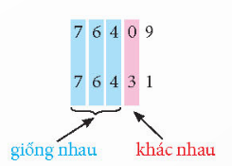  Với những HS còn hạn chế, GV có thể hướng dẫn các em viết các số theo cột dọc để so sánh thuận lợi.  Lưu ý: Khi sửa bài, GV hệ thống các cách so sánh số:  • Số có ít chữ số hơn thì bé hơn.  • Hai số có số chữ số bằng nhau: So sánh các cặp chữ số cùng hàng theo thứ tự từ trái sang phải.  Cặp chữ số đầu tiên khác nhau → Kết luận.  • Trên tia số: Số bên trái bé hơn số bên phải. | 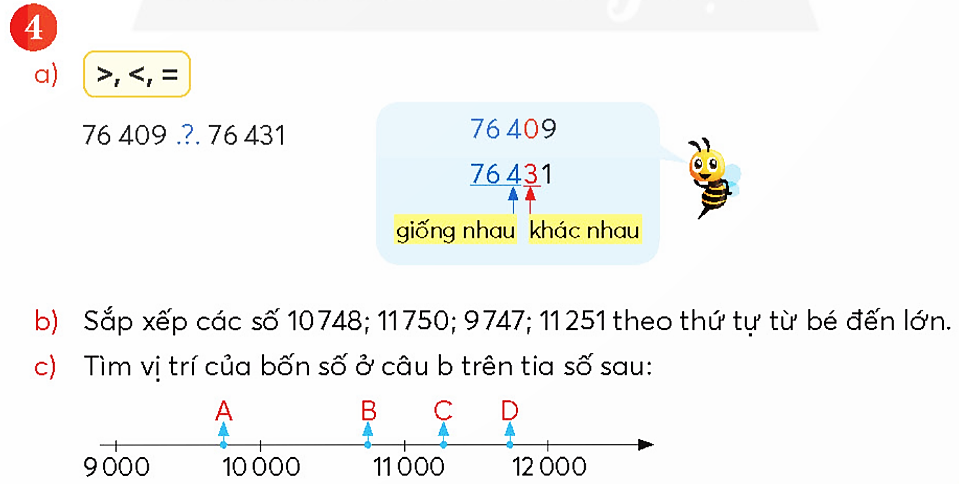  - HS thực hiện nhóm đôi theo yêu cầu của GV.  - Các nhóm trình bày, nhóm khác nhận xét.  Lời giải chi tiết:  a) 76 409 < 76 431  b) Ta có 9 747 < 10 748 < 11 251 < 11 750  Các số sắp xếp theo tứ tự từ bé đến lớn là 9 747 ; 10 748 ; 11 251 ; 11 750  c) 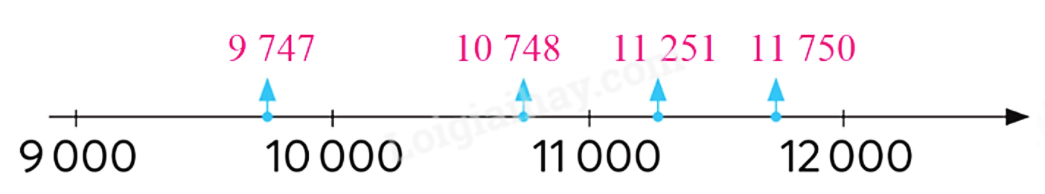
Bài 5:  Mục tiêu: Học sinh biết làm tròn các số đến hàng nghìn.  Cách thực hiện:  - GV cho HS đọc yêu cầu: “Làm tròn số rồi nói theo mẫu”.  - GV tổ chức HS thảo luận nhóm đôi tìm hiểu ví dụ, dựa vào cách làm tròn số đã biết, nhận xét:  - Số được làm tròn đến hàng nào:  - Cần quan sát chữ số hàng nào?  - Hàng đơn vị: Các chữ số nào thì giữ nguyên chữ số hàng chục?  - Các chữ số nào thì thêm 1 vào chữ số hàng chục?  - Sau khi làm tròn số, ta được số nào?  - GV yêu cầu HS làm bài cá nhân rồi chia sẻ với bạn.  Lưu ý: Khi sửa bài, GV khuyến khích nhiều HS nói theo mẫu và giải thích.  Ví dụ: Làm tròn số 81425 đến hàng nghìn thì được số 81000.  Làm tròn số đến hàng nghìn, cần quan sát chữ số hàng trăm, chữ số hàng trăm là chữ số 4, giữ nguyên chữ số hàng nghìn. Sau khi làm tròn số ta được số tròn nghìn. | 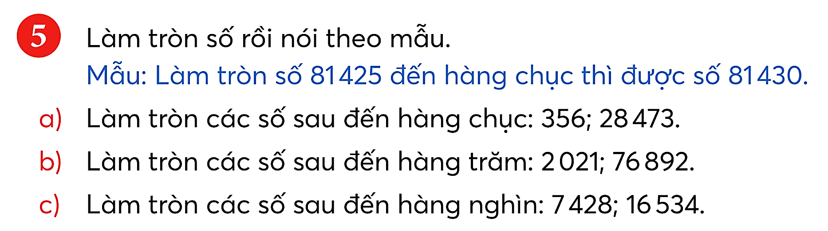  - HS đọc yêu cầu.  - HS tìm hiểu ví dụ theo nhóm đôi dưới sự hướng dẫn của GV.  - Hàng chục  - Hàng đơn vị  - 1; 2; 3; 4  - 5; 6; 7; 8; 9  - Số tròn chục  - HS làm bài cá nhân rồi chia sẻ với bạn.  Lời giải chi tiết:  a) Làm tròn số 356 đến hàng chục thì được số 360.  Làm tròn số 28 473 đến hàng chục thì được số 28 470  b) Làm tròn số 2 021 đến hàng trăm thì được số 2 000.  Làm tròn số 76 892 đến hàng trăm thì được số 76 900  c) Làm tròn số 7 428 đến hàng nghìn thì được số 7 000.  Làm tròn số 16 534 đến hàng nghìn thì được số 17 000.
Bài 6:  Mục tiêu: Học sinh biết vận dụng để giải quyết một số vấn đề đơn giản liên quan đến tiền Việt Nam.  Cách thực hiện:  - GV cho HS đọc yêu cầu.  - GV hướng dẫn HS tìm hiểu mẫu.  - GV yêu cầu HS làm bài cá nhân.  Lưu ý: Khi sửa bài, GV có thể trình chiếu (hoặc treo hình vẽ) cho HS trình bày cách làm. GV cũng có thể cho HS đếm trực tiếp các tờ tiền thật. | 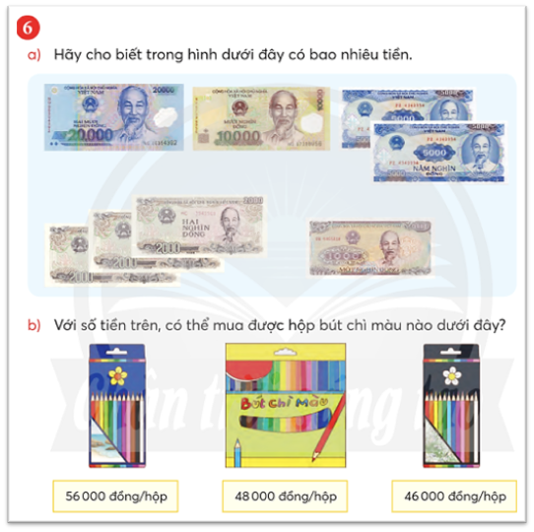  - HS đọc yêu cầu.  - HS dựa vào sự hướng dẫn của GV để nhận biết thứ tự việc cần làm:  a) Đếm thêm theo mệnh giá tờ tiền — Xác định tổng số tiến.  b) Thực hành chọn hộp bút chì màu phù hợp với số tiền.  - HS làm bài cá nhân, rồi chia sẻ với bạn bên cạnh.  Lời giải chi tiết:  a) Trong hình trên có tổng số tiền là:  20 000 + 10 000 + (5 000 $×$ 2) + (2 000 $×$ 3) + 1 000 = 47 000 (đồng)  b) Ta có 47 000 > 46 000  Vậy với số tiền 47 000 đồng ta có thể mua được hộp bút có giá 46 000 đồng/hộp.
C. VẬN DỤNG, TRẢI NGHIỆM
Mục tiêu: Học sinh vận dụng kiến thức đã học để giải quyết một số vấn đề liên quan.
Thử thách  - GV giúp HS xác định yêu cầu.  - GV tổ chức HS thảo luận (nhóm bốn) tìm hiểu bài, tìm cách làm:  Các số trong mỗi dãy số theo thứ tự từ bé đến lớn  → Đếm thêm: câu a – thêm 10; câu b – thêm 100.  Lưu ý: Khi sửa bài, GV khuyến khích HS nói cách làm. | 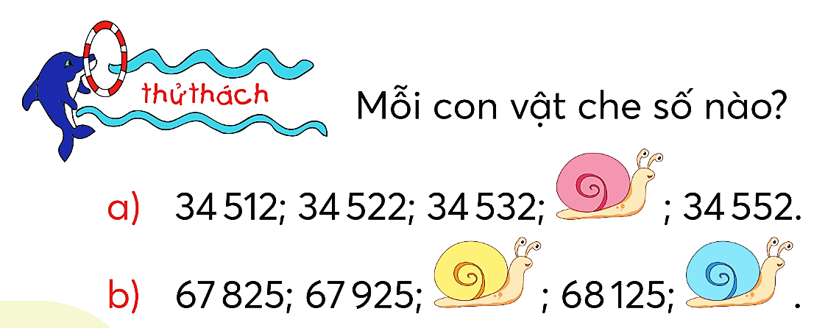  - HS xác định yêu cầu.  - HS làm việc nhóm bốn để hoàn thành nhiệm vụ.  Lời giải chi tiết:  a) Ta có dãy số đã cho gồm các số tăng dần 10 đơn vị.  Vậy con ốc sên màu hồng che số 34 542.  b) Ta có dãy số đã cho gồm các số tăng dần 100 đơn vị.  Vậy con ốc sên màu vàng che số 68 025; con ốc sên màu xanh che số 68 225.  - Các nhóm chia sẻ kết quả làm việc.
Hoạt động nối tiếp  - GV đánh giá, nhận xét tiết học.  - Dặn dò tiết sau. | - Cả lớp lắng nghe.

IV. ĐIỀU CHỈNH SAU TIẾT DẠY:
.......................................................................................................................................
.......................................................................................................................................
.......................................................................................................................................

KẾ HOẠCH BÀI DẠY
MÔN: TOÁN - LỚP 4
BÀI 1: ÔN TẬP CÁC SỐ ĐẾN 100 000 (Tiết 3)
I. YÊU CẦU CẦN ĐẠT:
1. Năng lực đặc thù:
- HS vận dụng kiến thức đã học, lập được các số trong phạm vi 100000; đọc, viết số, cấu tạo số, viết số thành tổng theo các hàng, biết so sánh số, sắp xếp các số theo thứ tự và thứ tự các số trên tia số; biết làm tròn các số đến hàng nghìn.
- Vận dụng để giải quyết một số vấn đề đơn giản liên quan đến độ dài.
2. Năng lực chung.
- Năng lực tư duy và lập luận toán học.
- Năng lực giao tiếp toán học.
- Năng lực mô hình hoá toán học.
- Năng lực giải quyết vấn đề toán học.
3. Phẩm chất.
- Phẩm chất nhân ái: Có ý thức giúp đỡ lẫn nhau trong hoạt động nhóm để hoàn thành nhiệm vụ.
- Phẩm chất chăm chỉ: Chăm chỉ suy nghĩ, trả lời câu hỏi; làm tốt các bài tập.
- Phẩm chất trách nhiệm: Giữ trật tự, biết lắng nghe, học tập nghiêm túc.
II. ĐỒ DÙNG DẠY HỌC
1. Đồ dùng:
- GV: Thẻ số — bảng số dùng cho bài tập 3; một số tờ tiền (hoặc hình vẽ) dùng cho bài tập 6 (nếu cần).
- HS: Một số tờ tiền dùng cho bài tập 6 (nếu cần).
2. Phương pháp, kĩ thuật:
- Phương pháp: Hỏi đáp, quan sát, thảo luận nhóm.
- Kĩ thuật: Kĩ thuật đặt câu hỏi, động não, chia sẻ nhóm đôi.
III. CÁC HOẠT ĐỘNG DẠY HỌC CHỦ YẾU:
Hoạt động của giáo viên |  | Hoạt động của học sinh
A.KHỞI ĐỘNG:
Mục tiêu: Tạo cảm xúc vui tươi, kết nối với chủ đề bài học.
- GV tổ chức cho HS hát để tạo không khí sôi động cho tiết học. | - Cả lớp hát.
B. VẬN DỤNG, TRẢI NGHIỆM
Bài 7:  Mục tiêu:  - HS vận dụng kiến thức đã học về các số trong phạm vi 100000; nêu được nhận định đúng/sai.  Cách thực hiện:  - GV yêu cầu HS xác định yêu cầu, thực hiện cá nhân.  Lưu ý: Khi sửa bài, GV có thể cho HS đọc từng câu trong SGK (hoặc trình chiếu từng câu lên cho HS đọc) rồi dùng thẻ Đ/S để nhận xét, khuyến khích HS giải thích các câu sai và sửa lại. | 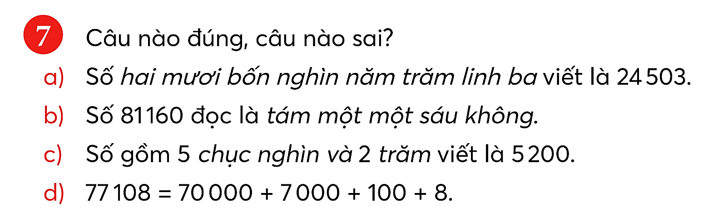  - HS xác định yêu cầu, thực hiện cá nhân.  Lời giải chi tiết:  a) Đ.  b) S “tám mươi mốt nghìn một trăm sáu mươi”.  c) S “Số gồm 5 chục nghìn và 2 trăm viết là 50200  d) Đ.
Bài 8:  Mục tiêu:  - HS vận dụng kiến thức đã học về các số trong phạm vi 100000 để chọn được đáp án đúng nhất.  Cách thực hiện:  - GV tổ chức cho HS thực hiện bài tập thông qua trò chơi Rung chuông vàng.  Lưu ý: Khi sửa bài, GV có thể giải thích nội dung trong mỗi câu. | 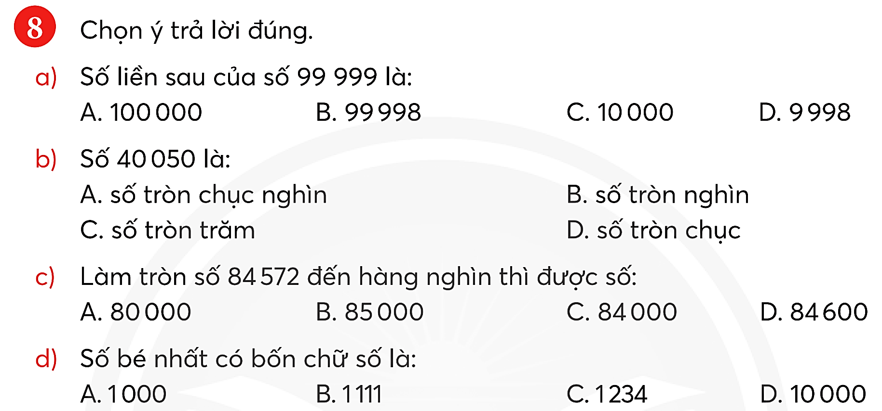  - HS chơi Rung chuông vàng.  Lời giải chi tiết:  a) A (99 999 đếm thêm 1 thì được 100 000).  b) D (vì số có chữ số ở hàng đơn vị là 0, hàng chục khác 0).  c) B (làm tròn đến hàng nghìn thì quan sát chữ số hàng trăm, là số 5 nên phải thêm 1  vào 4; kết quả phải tận cùng ba chữ số 0).  d) A.
Bài 9:  Mục tiêu:  - HS vận dụng kiến thức đã học để giải quyết một số vấn đề đơn giản liên quan đến độ dài.  Cách thực hiện:  - GV yêu cầu HS làm việc theo nhóm bốn để tìm hiểu bài, một vài nhóm trình bày trước lớp xem cần thực hiện những việc gì. GV giúp đỡ các em nhận biết yêu cầu của bài.  - GV yêu cầu HS làm bài cá nhân, rồi chia sẻ với các bạn trong nhóm.  Lưu ý: Khi sửa bài, GV hệ thống lại cách so sánh các số đo độ dài.  a) Xác định quãng đường dài nhất (số đo lớn nhất): 2107 km.  Xác định quãng đường ngắn nhất (số đo bé nhất): 439 km.  b) Xác định vị trí để viết số theo thứ tự từ lớn đến bé.  Số đầu tiên bên trái (số lớn nhất): 2 107 km.  Số đầu tiên bên phải (số bé nhất): 439 km.  2 107 km; .................. ....; 439 km  Hai số còn lại viết vào giữa, số lớn hơn viết bên trái.  2 107 km; 1 186 km; 682 km; 439 km.  c) Làm tròn số đến hàng trăm: khuyến khích HS trình bày cách làm.  Ví dụ: Quãng đường từ Hà Nội đến cột cờ Lũng Cú dài khoảng 400 km.  Vì 439 làm tròn đến hàng trăm → Cần quan sát chữ số hàng chục: Chữ số 3 → Giữ nguyên chữ số hàng trăm là 4 → Ta được số 400. | 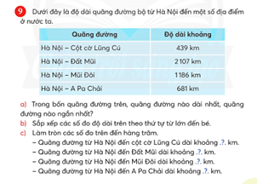  - HS làm việc theo nhóm bốn để tìm hiểu bài, một vài nhóm trình bày trước lớp, nhóm khác nhận xét.  - HS làm bài.Vài HS lên bảng sửa bài, em khác nhận xét.  Lời giải chi tiết:  a) Ta có: 439 < 681 < 1 186 < 2 107.  Vậy quãng đường từ Hà Nội – Cột cờ Lũng Cũ ngắn nhất, quãng đường từ Hà Nội – Đất Mũi dài nhất.  b) Các số đo độ dài trên theo thứ tự từ lớn đến bé: 2 107 km; 1 186 km; 681 km; 439 km.  c) Làm tròn các số đo trên đến hàng trăm.  Quãng đường từ Hà Nội đến cột cờ Lũng Cú dài khoảng 400 km.  Quãng đường từ Hà Nội đến Đất Mũi dài khoảng 2 100 km.  Quãng đường từ Hà Nội đến Mũi Đôi dài khoảng 1 200 km.  Quãng đường từ Hà Nội đến A Pa Chải dài khoảng 700 km.
Hoạt động nối tiếp  - GV đánh giá, nhận xét tiết học.  - Dặn dò tiết sau. | - Cả lớp lắng nghe.
IV. ĐIỀU CHỈNH SAU TIẾT DẠY:
.......................................................................................................................................
.......................................................................................................................................
.......................................................................................................................................

KẾ HOẠCH BÀI DẠY
MÔN: TOÁN - LỚP 4
BÀI 2: ÔN TẬP PHÉP CỘNG, PHÉP TRỪ (Tiết 1)
I. YÊU CẦU CẦN ĐẠT:
1. Năng lực đặc thù:
- HS thực hiện được phép cộng, phép trừ (tính nhẩm và tính viết) trong phạm vi 100000 (không nhớ và có nhớ không quá ba lượt và không liên tiếp); tìm thành phần chưa biết trong phép cộng, phép trừ.
2. Năng lực chung.
- Năng lực tư duy và lập luận toán học.
- Năng lực giao tiếp toán học.
- Năng lực mô hình hoá toán học.
- Năng lực giải quyết vấn đề toán học.
3. Phẩm chất.
- Phẩm chất trung thực: Trung thực trong học tập.
- Phẩm chất trách nhiệm: Giữ trật tự, biết lắng nghe, học tập nghiêm túc.
II. ĐỒ DÙNG DẠY HỌC
1. Đồ dùng:
GV: Hình ảnh cho bài tập 7, Vui học và Thử thách (nếu cần).
2. Phương pháp, kĩ thuật:
- Phương pháp: Hỏi đáp, quan sát, thảo luận nhóm.
- Kĩ thuật: Kĩ thuật đặt câu hỏi, động não, chia sẻ nhóm đôi.
III. CÁC HOẠT ĐỘNG DẠY HỌC CHỦ YẾU:
Hoạt động của giáo viên |  | Hoạt động của học sinh
A.KHỞI ĐỘNG:
Mục tiêu: Tạo cảm xúc vui tươi, kết nối với chủ đề bài học.
- GV tổ chức cho HS thực hiện Trò chơi: “Ai nhanh hơn”.  - GV hướng dẫn và tổ chức trò chơi:  Tính nhẩm  GV: Đọc phép tính. HS: Viết kết quả (bảng con).  Ví dụ:  - GV đọc phép tính : “720 + 80”  - HS viết bảng con: “800”  Tổ có tất cả các bạn xong trước và đúng thì thắng lượt chơi.  Tổ có nhiều lượt thắng nhất thì thắng cuộc.  - GV nhận xét, chuyển ý, giới thiệu bài mới. | - HS chơi trò chơi theo sự tổ chức của GV.  - Cả lớp lắng nghe.
B. THỰC HÀNH, LUYỆN TẬP
Bài 1:  Mục tiêu: HS thực hiện được phép cộng, phép trừ trong phạm vi 100000 (không nhớ và có nhớ không quá ba lượt và không liên tiếp).  Cách thực hiện:  - GV yêu cầu HS đọc yêu cầu.  - GV đọc từng phép tính cho HS làm bảng con.  Lưu ý: Khi sửa bài, GV khuyến khích HS nói cách làm. | 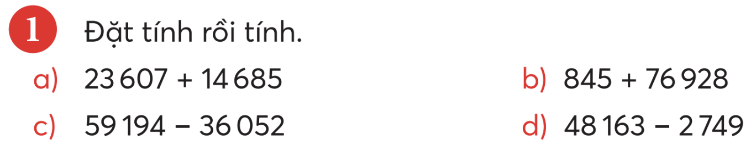  - HS đọc yêu cầu.  - HS làm bài vào bảng con dưới sự tổ chức của GV.  Lời giải chi tiết:  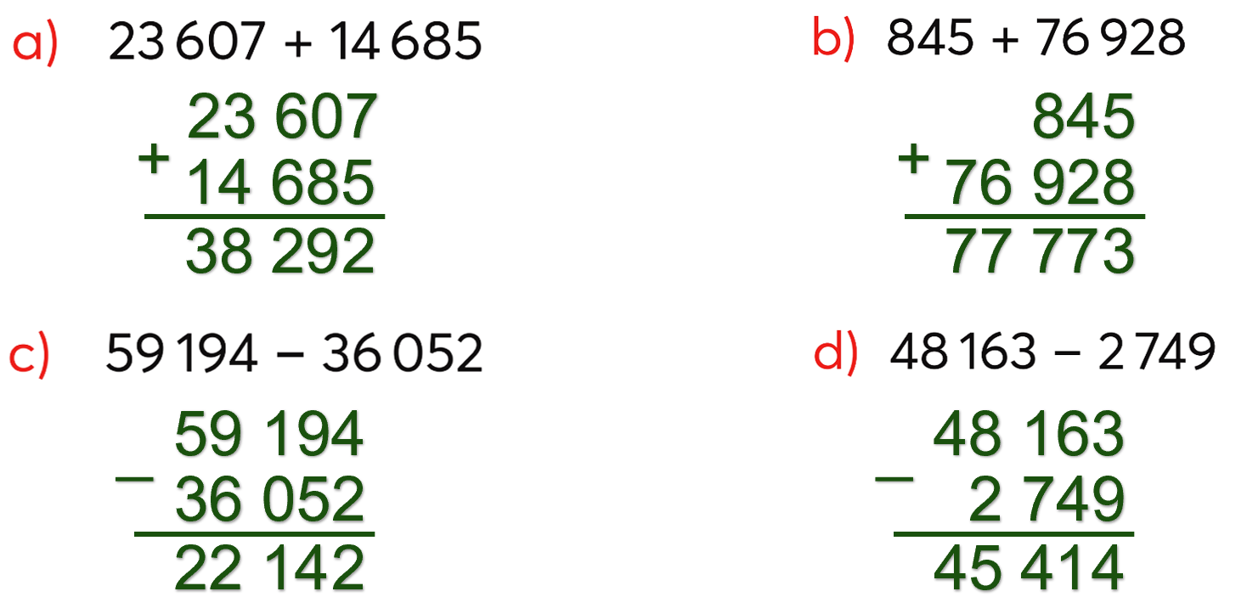
Bài 2:  Mục tiêu: HS thực hiện được tính nhẩm (cộng, trừ) trong phạm vi 100000.  Cách thực hiện:  - GV gọi HS đọc yêu cầu.  - GV tổ chức HS thảo luận (nhóm bốn) tìm hiểu bài, rồi thực hiện.  Lưu ý: Khi sửa bài, GV khuyến khích HS nói cách làm.  Ví dụ: 72 + 20  7 chục + 2 chục = 9 chục  72 + 20 = 92 | 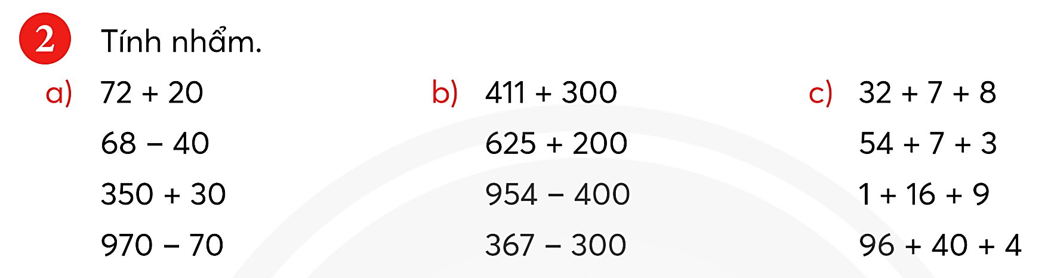  - HS đọc yêu cầu.  - HS thảo luận (nhóm bốn) tìm hiểu bài, rồi thực hiện.  - HS trình bày trước lớp, em khác nhận xét.  Lời giải chi tiết:  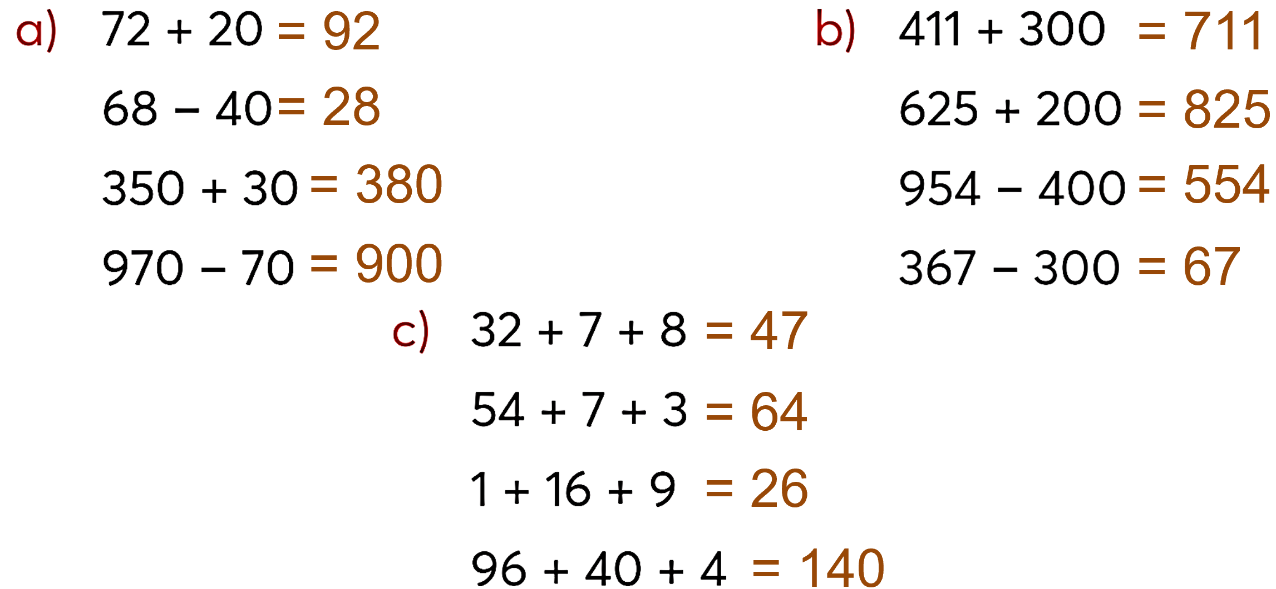
Bài 3:  Mục tiêu: HS thực hiện được phép cộng, phép trừ và so sánh số trong phạm vi 100000.  Cách thực hiện:  - GV gọi HS đọc yêu cầu.  - GV tổ chức cho HS làm bài cá nhân.  Lưu ý: Khi sửa bài, GV khuyến khích HS nói tại sao lại điền dấu như vậy.  Ví dụ: 4735+15>4735+10  Có nhiều cách giải thích.  4735 + 15 = 4 750 và 4735 + 10 = 4745 → 4750 > 4745 - Chọn dấu >.  Hoặc: 4 735 + 15 và 4735 + 10 đều có số hạng thứ nhất là 4735.  Số hạng thứ hai lần lượt là 15 và 10→15 >10 → Chọn dấu >. | 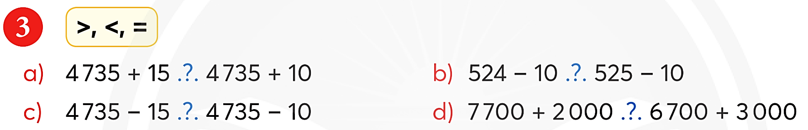  - HS đọc yêu cầu.  - HS làm bài cá nhân.  Lời giải chi tiết:  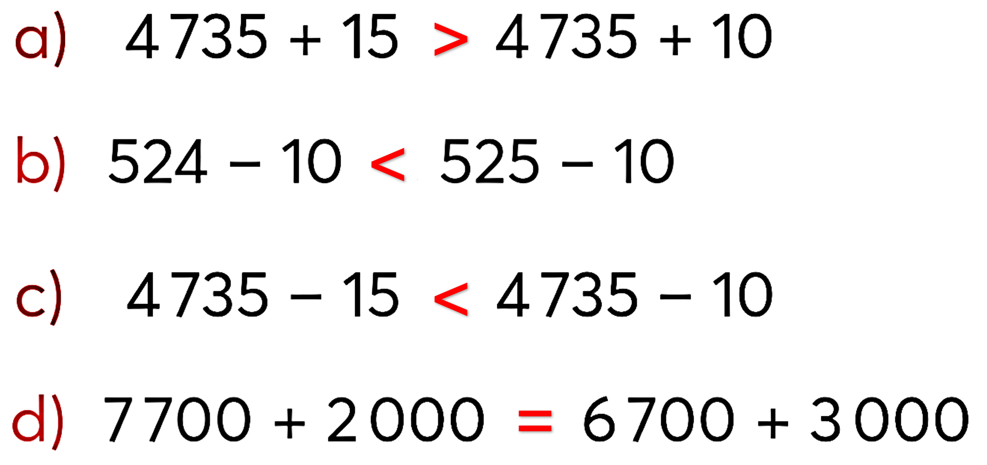  - HS sửa bài theo hình thức: Tiếp sức cá nhân
Bài 4:  Mục tiêu: HS tìm được thành phần chưa biết trong phép cộng, phép trừ.  Cách thực hiện:  - GV yêu cầu HS (nhóm đôi) đọc các yêu cầu, nhận biết nhiệm vụ, thảo luận tìm cách làm.  Với những HS còn hạn chế, GV có thể giúp các em xác định tên gọi của thành phần chưa biết cần tìm → Dùng sơ đồ tách gộp số (hoặc cho các em nhắc lại quy tắc, ...).  - GV tổ chức HS thực hiện cá nhân rồi chia sẻ.  Lưu ý: Khi sửa bài, GV khuyến khích HS nói cách làm.  - GV hệ thống các cách tìm thành phần chưa biết:  • Số hạng = Tổng – Số hạng kia.  • Số bị trừ = Hiệu + Số trừ.  • Số trừ = Số bị trừ – Hiệu. | 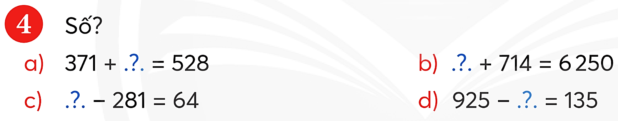  - HS làm việc nhóm đôi theo yêu cầu của GV.  - HS làm bài cá nhân, vài em trình bày, em khác nhận xét.  Lời giải chi tiết:  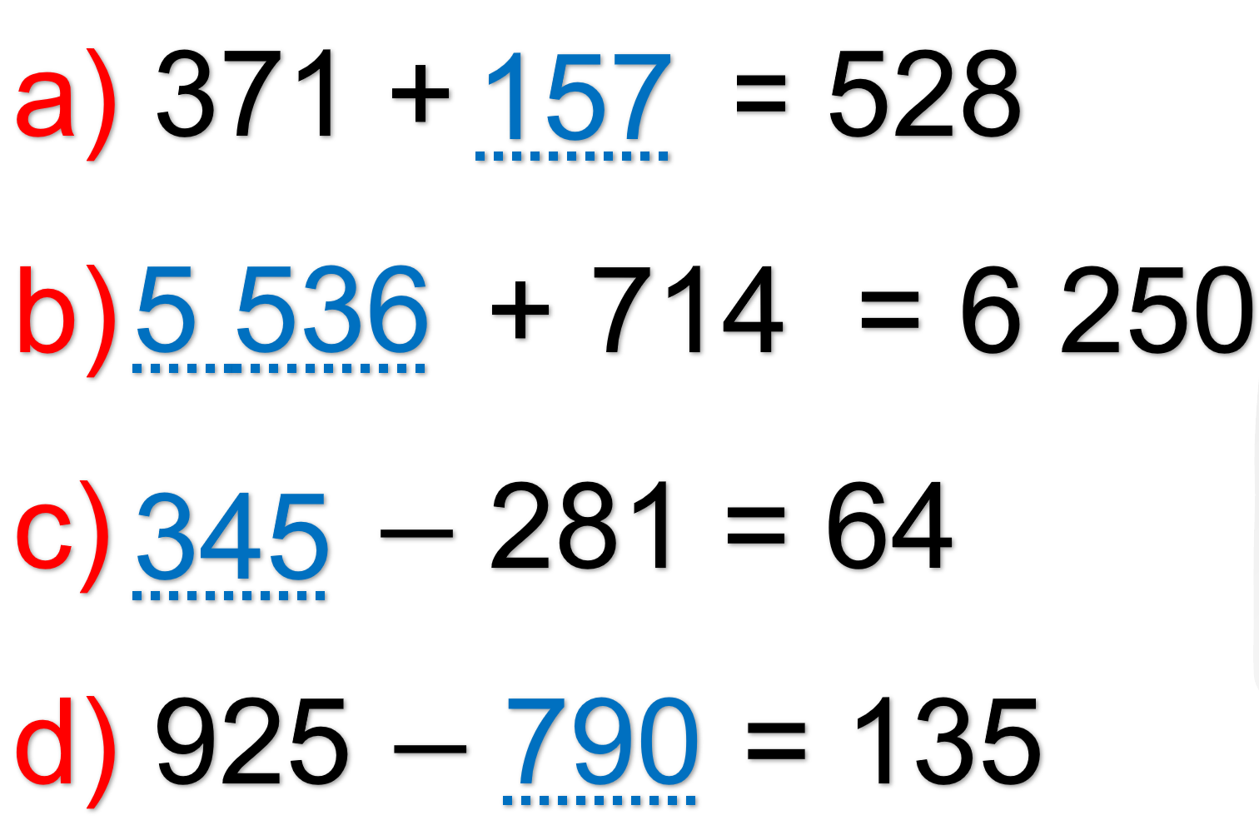
Hoạt động nối tiếp  - GV đánh giá, nhận xét tiết học.  - Dặn dò tiết sau. | - Cả lớp lắng nghe.
IV. ĐIỀU CHỈNH SAU TIẾT DẠY:
.......................................................................................................................................
.......................................................................................................................................
.......................................................................................................................................

KẾ HOẠCH BÀI DẠY
MÔN: TOÁN - LỚP 4
BÀI 2: ÔN TẬP PHÉP CỘNG, PHÉP TRỪ (Tiết 2)
I. YÊU CẦU CẦN ĐẠT:
1. Năng lực đặc thù:
- HS vận dụng được tính chất giao hoán, tính chất kết hợp của phép cộng, quan hệ giữa phép cộng và phép trừ trong thực hành tính toán vào giải quyết vấn đề đơn giản.
2. Năng lực chung.
- Năng lực tư duy và lập luận toán học.
- Năng lực giao tiếp toán học.
- Năng lực mô hình hoá toán học.
- Năng lực giải quyết vấn đề toán học.
3. Phẩm chất.
- Phẩm chất trung thực: Trung thực trong học tập.
- Phẩm chất trách nhiệm: Giữ trật tự, biết lắng nghe, học tập nghiêm túc.
II. ĐỒ DÙNG DẠY HỌC
1. Đồ dùng:
GV: Hình ảnh cho bài tập 7, Vui học và Thử thách (nếu cần).
2. Phương pháp, kĩ thuật:
- Phương pháp: Hỏi đáp, quan sát, thảo luận nhóm.
- Kĩ thuật: Kĩ thuật đặt câu hỏi, động não, chia sẻ nhóm đôi.
III. CÁC HOẠT ĐỘNG DẠY HỌC CHỦ YẾU:
Hoạt động của giáo viên |  | Hoạt động của học sinh
A.KHỞI ĐỘNG:
Mục tiêu: Tạo cảm xúc vui tươi, kết nối với chủ đề bài học.
- GV tổ chức cho HS hát để tạo không khí sôi động cho tiết học. | - Cả lớp hát.
B. VẬN DỤNG, TRẢI NGHIỆM:
Bài 5:  Mục tiêu: HS vận dụng được quan hệ giữa phép cộng và phép trừ trong thực hành tính toán vào giải quyết vấn đề đơn giản.  Cách thực hiện:  - GV tổ chức cho HS thực hiện bài tập thông qua trò chơi Rung chuông vàng.  Lưu ý: Khi sửa bài, GV có thể giải thích một số nội dung cần thiết. | 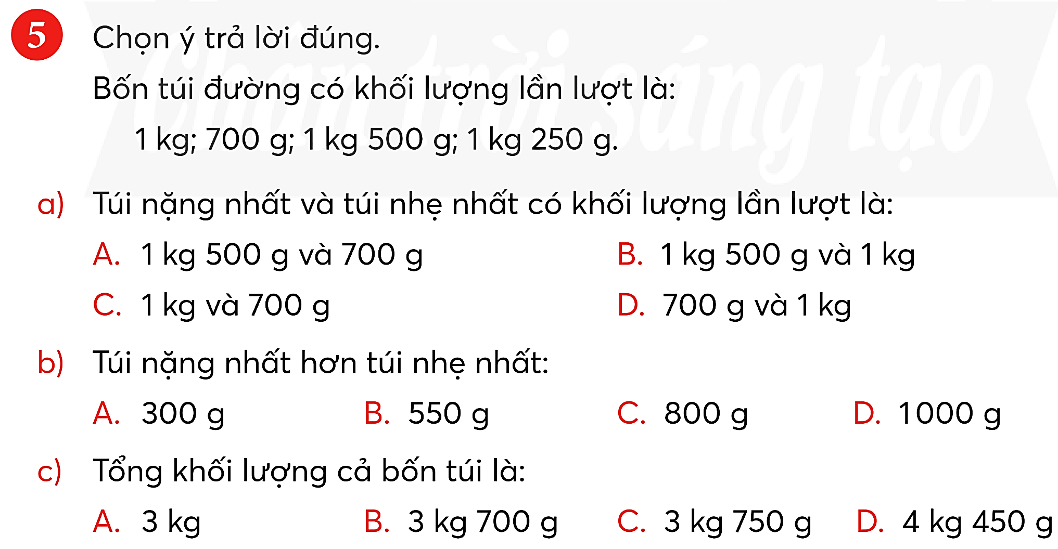  - HS chơi Rung chuông vàng theo sự tổ chức của GV.  Lời giải chi tiết:  a) A  b) C  c) D
Bài 6:  Mục tiêu: HS vận dụng được tính chất giao hoán, tính chất kết hợp của phép cộng, quan hệ giữa phép cộng và phép trừ trong thực hành tính toán vào giải quyết vấn đề đơn giản..  Cách thực hiện:  - GV tổ chức cho HS làm việc nhóm đôi, xác định cái đã cho và câu hỏi của bài toán.  - GV yêu cầu HS làm bài cá nhân rồi chia sẻ với bạn trong nhóm.  Lưu ý: Khi sửa bài, GV khuyến khích nhiều HS trình bày, giải thích cách làm. | 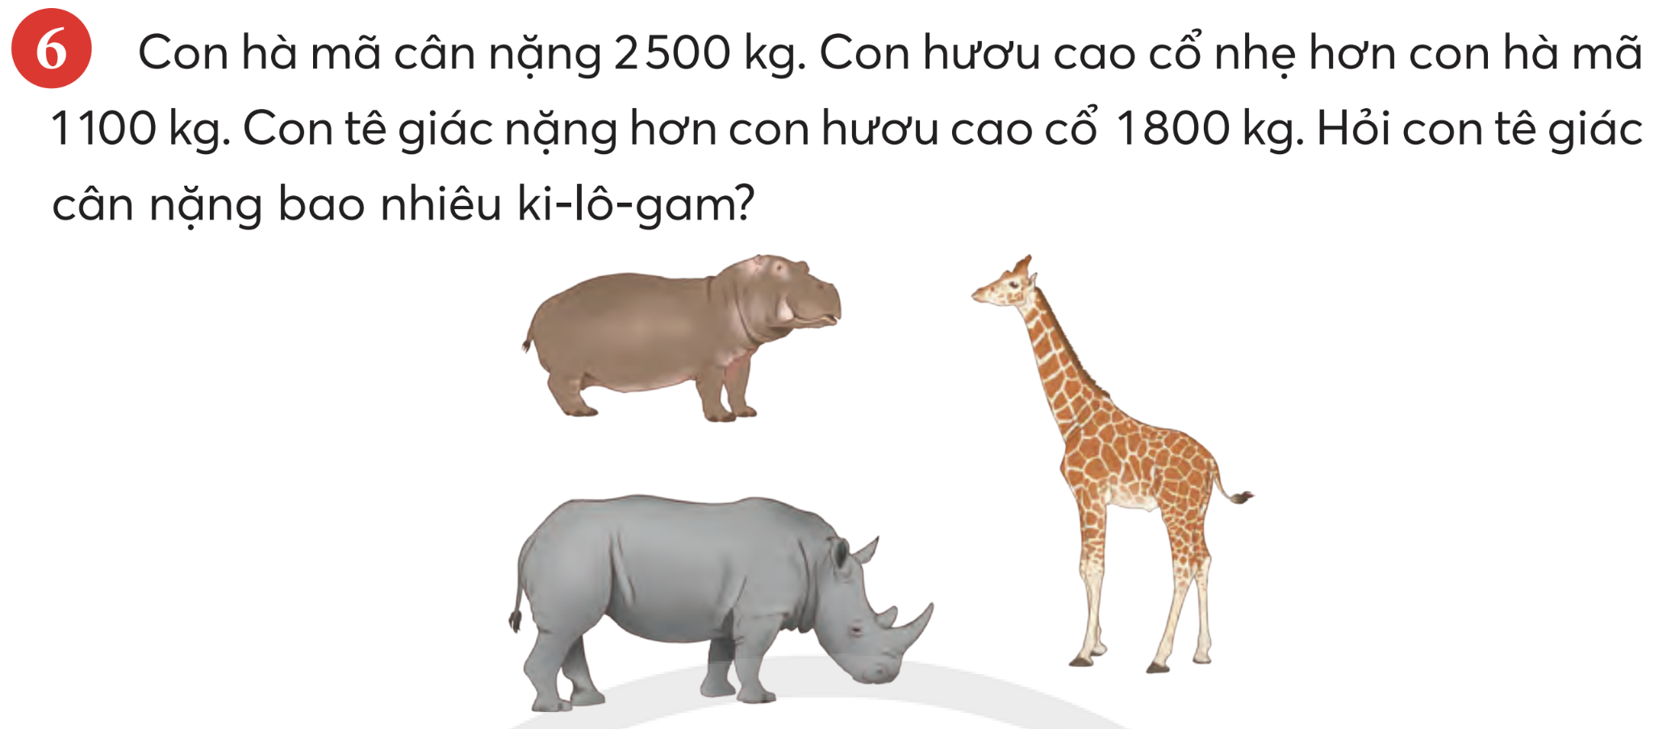  - HS làm việc nhóm đôi để thảo luận:  - Hươu cao cổ nhẹ hơn hà mã 1 100 kg; tê giác nặng hơn hươu cao cổ 1 800 kg.  - Có thể tóm tắt bằng sơ đồ đoạn thẳng.  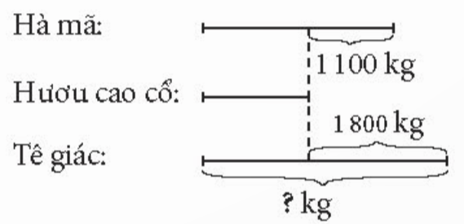  - HS làm bài cá nhân, chia sẻ trong nhóm. Vài nhóm nêu bài làm trước lớp, nhóm khác nhận xét.  Lời giải chi tiết:  Con hươu cao cổ cân nặng:  2 500 - 1 100 = 1 400 (kg)  Con tê giác cân nặng:  1 400 + 1 800 = 3 200 (kg)  Đáp số: 3 200 kg
Bài 7:  Mục tiêu: HS vận dụng được tính chất giao hoán, tính chất kết hợp của phép cộng, quan hệ giữa phép cộng và phép trừ trong thực hành tính toán vào giải quyết vấn đề đơn giản.  Cách thực hiện:  - GV giúp HS xác định bài toán cho biết gì, bài toán hỏi gì.  - GV yêu cầu HS thực hiện cá nhân.  Lưu ý: Khi sửa bài, GV khuyến khích HS nói các bước thực hiện. | 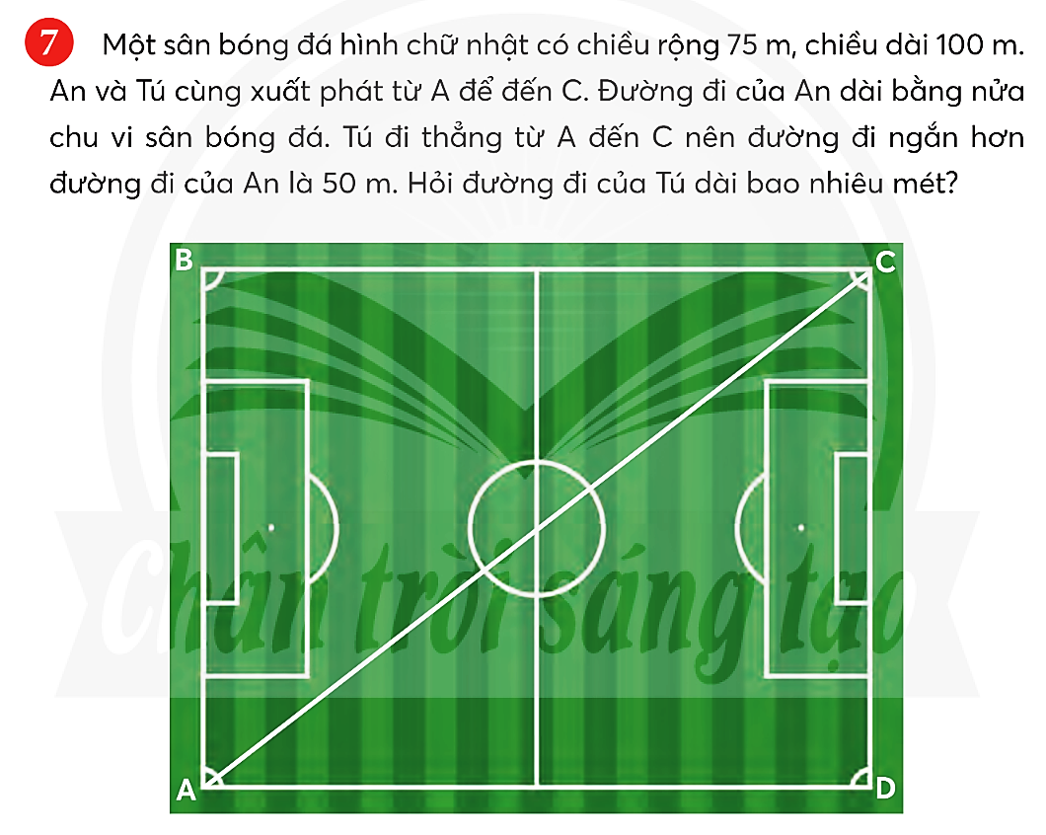  - HS xác định bài toán cho biết gì, bài toán hỏi gì.  - HS làm bài cá nhân. Vài em lên bảng sửa bài, em khác nhận xét.  Lời giải chi tiết:  Ta có đường đi của An dài bằng nửa chu vi sân bóng đá.  Đường đi của An dài:  75 + 100 = 175 (m)  Đường đi của Tú dài:  175 – 50 = 125 (m)  Đáp số: 125m
Hoạt động nối tiếp  - GV đánh giá, nhận xét tiết học.  - Dặn dò tiết sau. | - Cả lớp lắng nghe.
IV. ĐIỀU CHỈNH SAU TIẾT DẠY:
.......................................................................................................................................
.......................................................................................................................................
.......................................................................................................................................

